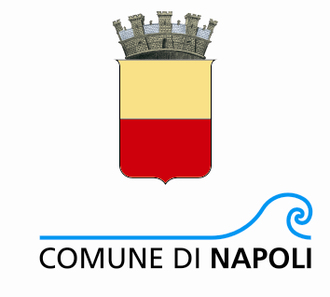
Esercitazione Nazionale di Protezione Civile “Campi Flegrei”
COC Comune di Napoli
Funzione Mass Media e informazione

Prot. COC/EXE/2019/115

OGGETTO: Relazione Tecnica INGV su Sciame sismico Campi Flegrei

Si allega il Comunicato Stampa straordinario con la relazione tecnica realizzata dall'INGV in relazione allo sciame sismico di questa mattina nell'area dei campi flegrei.

